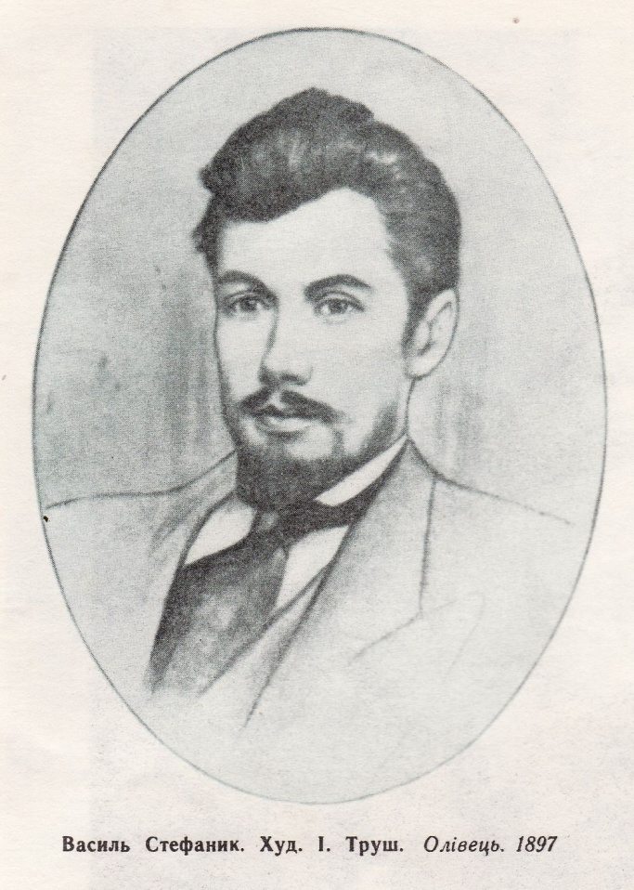
«Сумні дати серця»
(сторінками життя Василя Стефаника)
(сценарій літературного вечора)
Мета:познайомити учнів із життєвим шляхом українського письменника Василя Стефаника, розкрити трагізм його життя; розвивати чуйність,увагу, спостережливість; виховувати почуття патріотизму, любові до України,її синів.
У додатку – презентація «Надто добрий знавець народної мужицької душі (життя і творчість В.Стефаника)».
Страшно сильно пишете Ви.
Так,якби-сте витесували потужною
рукою пам’ятник для свого народу…
Гірка,пориваюча,закривавлена поезія
Ваша…котру не можна забути.
О.Кобилянська
(Святково прибрана зала. Портрет письменника, на столі горить свічка,звучить тиха повільна мелодія.Можна спроектовувати фото письменника.)

Ведучий 1.-«Датами серця», тобто днями неймовірних переживань і мук називає письменник найтрагічніші дні,коли він втрачав найближчих людей.
Ведучий 2.-«Загалом я жив без дат.Я й сам дивуюсь собі,як можна було мені прожити без них.А пригоди внутрішні і дати серця я не хочу розкривати,бо то негарно і для мене прикро»,-писав Стефаник у листі до свого знайомого М.Мочульського 14 грудня 1901 року.Саме «дати серця»,дні максимального напруження і є ключем до розуміння творчості письменника.
Ведучий 1.-Справді,життя Стефаника сповнене трагічних моментів.Навіть автобіографія (1926 р.) починається фіксуванням сумних дат про смерть рідних.
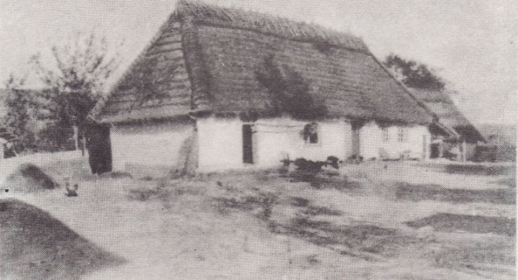
Ведучий 2.-Народився В.Стефаник 14 травня 1871 року в с.Русові Снятинського повіту на Станіславщині (нині Івано-Франківщина) у заможній селянській родині.Його народження вітала сама природа: «Жайворонки злетілися і над дитиною збили крильцями та й заголосили,аж дядя і мати жахнулися…»

Хата,в якій народився В.Стефаник
Ведучий 1.-Уся природа:і жалібний спів жайворонків,і хмарне небо-пророкувала новонародженому неспокійне, повне тривог і смутку життя.
Ведучий 2.-Уперше Василь боляче «доторкнувся до крил чорного мотиля», коли навчався в Коломийській гімназії,де вчителі говорили,що йому слід іти свині пасти,а не вчитись.
Селянські сини у польській гімназії могли зайняти лише останню лавку,з них насміхалися і діти, і вчителі. Одного разу професор історії побив тростиною по руках хлопця тільки тому,що невисокий Василь не міг дістати високо причеплений образок. «Професор» своїм прутом підійняв після цього Василеву сорочку,яка спадала поверх штанців,і показав класові пояс його голого тіла.Клас ревів з утіхи,а Стефаник схопився і миттю побіг на свою квартиру,вирішивши покінчити життя самогубством.Розраду знайшов у сліпої жебрачки,що мешкала з ним в одному будинку,їй звірив свій смуток,а вона дала з своєї торби яблучка, дрібні монети та цукерки.
Ведучий 1.-Ще письменник згадував,як одного разу батько справив йому панський одяг,але сукно було не першого сорту,смерділо вовною,і коли юний Стефаник з’явився у класі,його зустрів ураган сміху.
«До того часу і відтоді дотепер я не чув більшого встиду,-згадував пізніше з болем,-і здається тепер мені,що я був би іншим чоловіком, якби встид мене не отроїв. Як пишу оці стрічки тепер,то, так само свіжо , як тоді, проклинаю і школу, і культуру, і всю мою вчену кар’єру. Строїли мене тоді, і та отрута є до сьогодні в мені».
Ведучий 2.-Відтоді душевний неспокій постійно супроводжував Стефаника,болем пронизував його серце.
Ведучий 1.-Як свята чекав він приїзду матері,що колись, з великої любові, намовляла тишком сина не вчитися і в такий спосіб вернутися додому.Шкодував пізніше, що не послухався її. Одного разу вона приїхала. Забув про все,сидів, приголубившись, забув і про школу. «За втрачені години нелюдський учитель покарав мене вісімнадцяти палицями. Я від себе відходив і в крові своїй купався».
Ведучий 2.-В останній рік навчання у Дрогобицькій гімназії помирає старша сестра Марія,яка була для хлопця і вихователем,і другом-порадником.
Ведучий 1.-1897 року покінчив життя самогубством двоюрідний брат Стефаника Лука.Це приголомшило письменника.А згодом він відгукнувся на родинне горе щемливим оповіданням «Стратився».
Ведучий 2.-За ударом знову удар.Наприкінці цього ж року помирає Євгенія Бачинська –«моя перша любов», як зазначає письменник у ліричній сповіді «Серце».
Ведучий 1.-На цьому чорна смуга в житті Стефаника не закінчилася.Новий 1900 рік почався надзвичайно трагічно.Сталося те,чого він боявся найбільше:1-го січня померла мати (надзвичайно чуйна,добра і ніжна жінка,яка була чи не єдиною людиною,що розуміла сина,співчувала йому і безмежно любила).
З неповторним поетизмом відтворив письменник образ матері у новелах «Вечірня година», «Нитка», «Моє слово». Вона-майже раба деспотичного чоловіка-над усе любила своїх дітей, і вони платили їй взаємністю.Коли «неотесане й тяжке ярмо мужицького багатства» передчасно звело її в могилу,для Василя Стефаника попливла з-під ніг опора в житті, згасло джерело високої народної мудрості і найблагородніших почувань.Вона стільки давала для його життя,що після смерті один її образ заступав синові все убоге духовне оточення.
Писав: «Я пригадую собі маму… І знаходжу у тих споминах стільки гарного і пречудного,стілько великого і глибокого, що мені ні науки, ні людей, ані цілого світа вже не треба. Бо до кінця мого життя є чим жити».Він боявся і думки, що час притупить біль за матір’ю, і проклинав навіть траву, що росте на могилі, бо та трава хоче затерти її слід.
Ведучий 2.-Через чотири місяці після смерті метері батько вирішує одружитися з дівчиною,молодшою від його синів.У Василя викликає це бурю емоцій. Він шле сусідам не листи, а крики душі, аби відмовити батька від наруги над пам’яттю матері: «Прошу йому сказати,що приїду на його шлюб і викопаю труну нашої мами, і покладу її на воротях церковних, і нехай пан молодий і панна молода перестрибують того дуба і трупа і нехай цілуються. О, яке то страшне!» Багато років не знався Василь Стефаник з батьком і примирився з ним, хоч і не простив, лише незадовго до смерті старого.
Аби якось заспокоїтись,він їде до свого колишнього товариша по гімназії Івана Плешкана у Чортовець на Тернопільщині.Там він пише твори,намагається позбутися сумних згадок…
Ведучий 1.-А доля продовжує його випробовувати.Через півтора роки після від’їзду із Чортовця помирає приятель Іван Плешкан.Стефаник у розпачі.
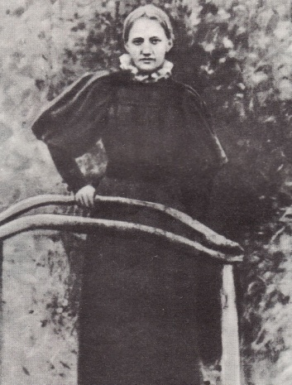
Ведучий 2.-Єдиною світлою подією у зрілому житті Стефаника був його шлюб з Ольгою Гаморак,яка стала йому не лише дружиною, а й помічником, товаришем.

Ольга Гаморак

Ведучий 2.-Але сльози й горе невблаганно йшли Стефаниковими слідами:у 1904 році після довгої хвороби помирає сестра Параска- «мій безмежний жаль». Недалекі були від смерті слабі здоров’ям молодші брати Юрко та Володимир.
Ведучий 1.-Не встигнувши оговтатись від горя,письменник переживає (1906 р.) смерть рідної сестри дружини- Євгенії Калитовської,яка залишила в його серці особливі почуття,бо була «найвищим ідеалом жінки».
Ведучий 2.-1909 року помирає батько дружини-Кирило Гаморак.Це була людина,яка тонко відчула і високо цінувала художнє слово Стефаника,був його другом.Це він казав зятеві: «Не пиши так,бо вмреш».
Ведучий 1.-Недовго тривало й сімейне щастя.4 лютого 1914 року помирає дружина Ольга.Троє малих синів стають напівсиротами.
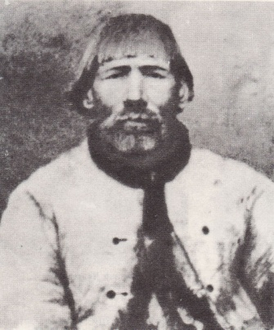
Ведучий 2.-Почалася імперіалістична війна,яка несла українському народу смерть,каліцтво,сирітство,хвороби, голод. Вразливий,змучений власним горем,Стефаник не міг бути байдужим до людського нещастя. Трагічні дати продовжують раз по раз вражати його серце:1919 року помирає брат Володимир; 1920 року в останню путь випроводжає письменник свого батька; 1924 року йде з життя брат Юрко.

Батько письменника
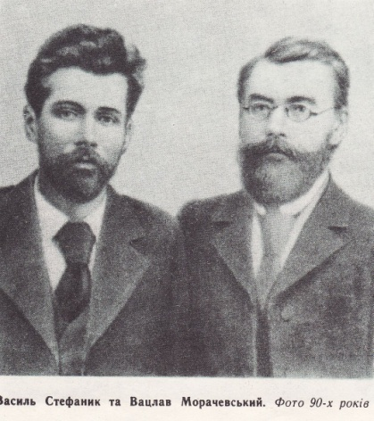
Ведучий 1.-Постійні туга,смуток,тривоги та негаразди тяжко позначаються на стані здоров’я Стефаника і приводять до паралічу правої частини тіла.Життя продовжує випробовувати митця до кінця його днів: 1935 року помирає Ю.Морачевський- син близького товариша – Вацлава Морачевського…

Ведучий 2.-Повним тривог,горя і смутку було життя Стефаника.За його словами,він «скакав з могили на могилу,як осіннє перекотиполе.А як перейшов сто гробів,то сотий перший його був».Це сталося 7 грудня 1936 року.
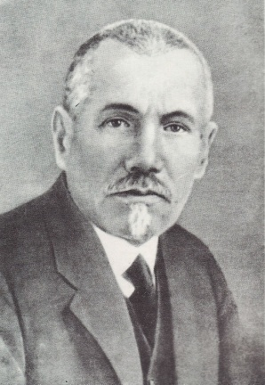 Фото письменника (1926 р.) 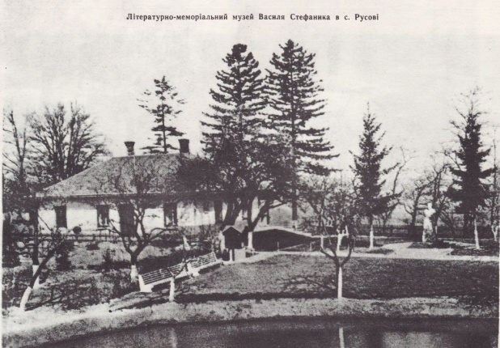

(Після розповіді можна запропонувати проглянути міні-відеофільм (презентацію «Надто добрий знавець народної мужицької душі»),зроблений у програмі Windows Movie Maker (додається)).
Підготувала учитель української мови та літератури
Житницької ЗОШ І-ІІІ ступенів Жашківського району
Черкаської області
Осадчук Людмила Григорівна

